HOJA DE DATOS DEL PRODUCTO

ST-WR SERIE
LUBRICANTES ST PARA CABLES

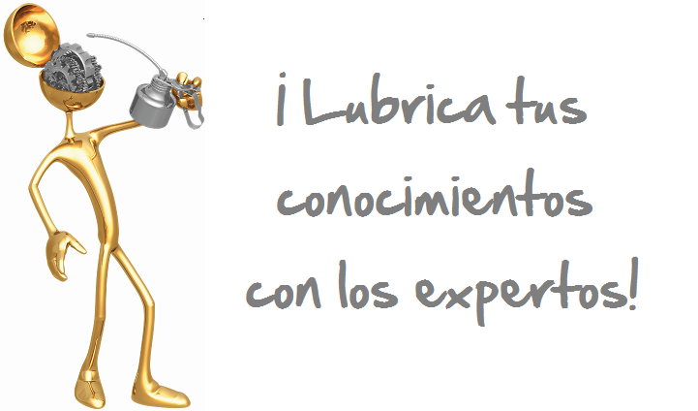G
DESCRIPCION DEL PRODUCTO

Los lubricantes Sentinel ST para cables de acero están compuestos de partículas de Teflón®* de .02 micras, lo cual les da una excepcional cualidad anti-fricción con una protección anti-desgaste positiva. Están formulados para prolongar la vida de los cables de acero, los cables soporte y las roldanas. Estos lubricantes tienen propiedades de extrema presión superiores a las de los aceites de engranajes y las grasas. Tienen propiedades muy bajas de tensión superficial y polar, que le permiten una máxima penetración hasta el alma de aun los cables más gruesos. De esta manera la lubricación se realiza desde el alma hacia afuera, asegurando así una lubricación completa de cada hebra individual. Esto les provee una protección completa contra la corrosión y el desgaste.
Sus grandes cualidades desplazadoras de humedad proveen una película positiva monomolecular en todas las superficies del cable que actúa como un agente liberador reduciendo la acumulación de polvo y permitiendo una inspección fácil del cable.

Los lubricantes para cables de acero de Sentinel® pueden ser aplicados con brocha, por inmersión o rocío. Estos lubricantes son satisfactorios para sistemas automáticos de lubricación ya que permanecen fluidos aun a -40˚C (-40˚F).

* Marca Registrada de E.I. Dupont

CARACTERÍSTICAS TÍPICAS
TYPICAL CHARACTERISTICS
TYPICAL CHARACTERISTICS
TYPICAL CHARACTERISTICS
TYPICAL CHARACTERISTICS
TYPICAL CHARACTERISTICS
TYPICAL CHARACTERISTICS
ST-WR 1 ST-WR 2 ST-WR XL

Grado de Viscosidad ISO 150 680 --- ASTM D-2422
Viscosidad cSt @ 100˚C 16.3 41 1.7 ASTM D- 445
@ 40˚C 139 680 5.0
Índice de Viscosidad 123 100 126 ASTM D-2270
Punto de Fluidez ˚C (˚F) -40 (-40) -18 (0) -48(-55) ASTM D- 97
Punto de Encendido ˚C (˚F) 235 (455) 243 (470) 190 (374) ASTM D- 92
Demulsibilidad, 82˚C ---------------------------40/40/0 (30) ----------------------------------- ASTM D-1401
Desgaste de Cuatro Bolas, mm
40 kg, 1200 rpm, 75˚C (1 hr.) ----------------------------40---------------------------------------------- ASTM D-2266
Prueba de Herrumbre ---------------------------Pasa------------------------------------------- ASTM D- 665 A & B
Apariencia en el Cable Leve Película Lubricante Película Pesada Leve Película Lubricante

PIN # 08133 08137 08130

PARA ORDENAR o POR INFORMACIÓN ADICIONAL

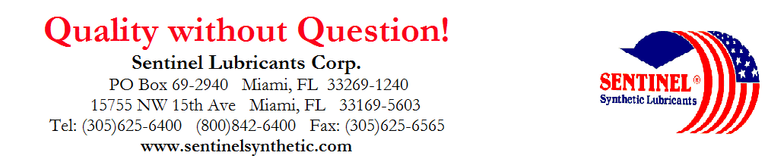
TO ORDER or FOR ADDITIONAL INFORMATION

